Bougies en Jatropha

  Les graines de jatropha sont coincées sur un rayon de bicyclette et allumées. cette bougie self-made donne la lumière et repousse les moustiques.  Source : http://www.flickr.com/photos/arjenvdm/4003638869/ |   Utilisation des graines de Jatropha, comme bougie (Zimbabwe).  Source : http://www.competingclaims.nl/CC/BiofuelThemes.html
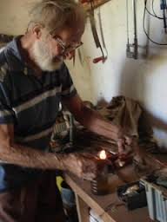  Bakary est venu ici 1984 du Canada à travailler avec St Joseph La ferme de la famille en Bwiam. Il fait la promotion du jatropha comme culture de rente. C'est un petit arbuste qui pousse bien dans cet environnement Sahel sub-tropical. Les noix de jatropha sont pressés et l'huile peuvent être utilisés pour des bougies, des flammes de cuisine, et des savons. Source : http://agrowingsense.blogspot.fr/2009/01/mi-weltima-hitande-hesere.html | 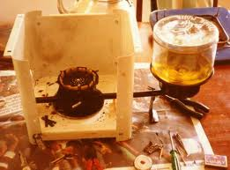  Source : http://cdn.changemakers.com/sites/default/files/The_Jatropha_stove-Jiko_bora.jpg  Promotion des produits du jatropha et utilisation du biodiesel dans les Communautés de Tanzanie : le jatropha est une plante qui a été connu pour extraire l'huile qui peut être utilisée pour fabriquer du savon, des bougies et du biodiesel.  L'idée est de promouvoir la croissance, l'utilisation et le développement de jatropha et de ses sous-produits comme source d'énergie alternative pour les communautés pauvres des plantes Tanzania. Il se développe bien dans les climats pauvres et qui en fait un bon choix pour les zones arides. Source : http://www.changemakers.com/fr/node/70037
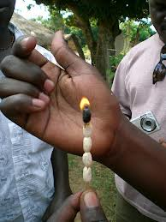  Source : http://www.flickr.com/photos/cuewb/3411696197/ | 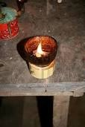  Source : http://www.flickr.com/photos/campsinternationalafrica/3852176798/
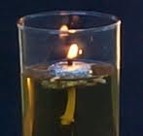  Que pouvons-nous faire avec l'huile de Jatropha:  1) Production de savon : La qualité du savon à base d'huile de jatropha est très bonne et l'insecticide naturel dans l'huile de Jatropha permet de garder les moustiques loin!  2) Remplacez les bougies avec des lampes à huile à l'aide de l'huile que vous cultivez vous-même, donc ne plus dépenser d'argent pour ​​les bougies.  3) Cuisiner, donc pas de dépenser plus d'argent sur ​​charbon de bois, bois de chauffage ou de gaz.  Et last but not least:  4) Carburant: L'huile de jatropha peut être utilisée comme un remplacement pour le diesel pour les générateurs et les moteurs diesel des voitures, camions, bus, etc.  NOTE IMPORTANTE: le jatropha ne doit jamais être plantés sur des terres utilisées pour l’agriculture, mais uniquement sur les terres incultes ou les clôtures.  Source : http://jatrophagambia.wordpress.com/2007/04/02/the-jatropha-benefits/ | 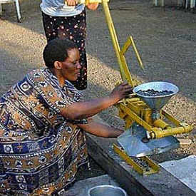  Machine à extraire l’huile  Source : http://www.changemakers.com/fr/node/70037

↑ Photos des multiples usages de l’huile de jatropha.

